На правах рукописи

КОСТОМАХИН МИХАИЛ НИКОЛАЕВИЧ

ВЛИЯНИЕ ЭКСПЛУАТАЦИОННОЙ НАДЕЖНОСТИ ТРАКТОРОВ И ЗЕРНОУБОРОЧНЫХ КОМБАЙНОВ
НА ЭФФЕКТИВНОСТЬ ИХ ИСПОЛЬЗОВАНИЯ

05.20.03.-технологии и средства технического
обслуживания в сельском хозяйстве

Автореферат
диссертации на соискание ученой степени
кандидата технических наук

Москва – 2008

Работа выполнена в ГНУ «Всероссийский научно-исследовательский технологический институт ремонта и эксплуатации машинно-тракторного парка (ГОСНИТИ)»

Научный руководитель | академик РАСХН,  доктор технических наук, профессор Краснощеков Николай Васильевич
Официальные оппоненты | доктор технических наук, профессор  Бурумкулов Фархад Хикматович
кандидат технических наук
Стопалов Сергей Григорьевич
Ведущая организация | Государственное научное учреждение «Всероссийский научно-исследовательский институт механизации сельского хозяйства (ВИМ)»

Защита состоится « 11 » декабря 2008 г. в 10-00 часов на заседании диссертационного совета Д 006.034.01 Государственного научного учреждения «Всероссийский научно-исследовательский технологический институт ремонта и эксплуатации машинно-тракторного парка» (ГНУ ГОСНИТИ) по адресу: 109428, г. Москва, 1-й Институтский пр., д.1.

С диссертацией можно ознакомиться в библиотеке ГНУ ГОСНИТИ по адресу: 109428, г. Москва, 1-й Институтский пр., д.1.

Автореферат разослан и опубликован на сайте http://www.gosniti.ru
« 7 » ноября 2008 г.

Ученый секретарь
диссертационного совета Соловьёв Р.Ю

- ОБЩАЯ ХАРАКТЕРИСТИКА РАБОТЫ
Актуальность темы. В последние годы в стране происходят серьезные изменения, создана новая многоуровневая экономика, расширены права и полномочия сельских товаропроизводителей, в их собственность передано более 90% сельскохозяйственных угодий. Значительно изменилась структура сельских товаропроизводителей.
Вместе с тем аграрная реформа проходит на фоне кризисных явлений, в результате которых снизилась покупательная способность сельских товаропроизводителей, замедленно обновление основных фондов и приобретение технологических материалов. По сравнению с 1990 г. парк тракторов к 2006 г. сократился в 2,6 раза, а зерноуборочных и кормоуборочных комбайнов, соответственно, в 3,6 и 3,2 раза. Примерно половина сельхозпредприятий убыточна. В сложном экономическом положении оказались заводы-изготовители техники и обслуживающие предприятия. Даже принятие и реализация Национального проекта «Развитие АПК» пока еще не смогло существенно исправить негативные процессы, происходящие в сельском хозяйстве. На низком уровне организации и ремонта продолжают оставаться предприятия технического сервиса. Медленно выходят из кризиса машиностроительные заводы. Например, в 2007 году отечественные заводы произвели и поставили селу всего около 4,7 тыс.тракторов, а зарубежные – более 27 тыс., в том числе 20 тыс.было закуплено в Белоруссии.
Вместе с тем на селе начали появляться молодые, хорошо подготовленные люди, способные в сравнительно короткие сроки поднять хозяйство и добиться заметных успехов без существенной помощи государства. Это свидетельствует, что у сельских товаропроизводителей имеются значительные неиспользуемые резервы, позволяющие без больших затрат улучшить положение и повысить эффективность использования техники.
Цель и задачи исследований. Цель настоящей работы состоит в изучении влияния эксплуатационной надежности тракторов и зерноуборочных комбайнов на эффективность их использования, и выработке мер по ее повышению и снижению потребности в технике.
В соответствии с целью работы поставлены следующие задачи:
1. Исследовать факторы, влияющие на эксплуатационную надежность тракторов и зерноуборочных комбайнов, и подготовить предложения по ее повышению;
2. Разработать технико-экономическую модель и обосновать рациональную стратегию ремонта тракторов, с учетом современных условий их использования в эксплуатации.
3. Разработать рекомендации по снижению потребности в машинах в эксплуатации, путем создания ненагруженного резерва техники и его использования в пиковые периоды.
Вступивший в силу и начавший эффективно действовать Национальный проект «Развитие АПК» призван изменить сложившееся положение. Однако для этого необходима научно обоснованная система модернизации отрасли, что призвана обеспечить отраслевая наука, в том числе ее раздел по использованию машинно-тракторного парка. Главное в этом плане – разработать предложения по обеспечению надежности машин в процессе их использования и максимальной реализации резервов, имеющихся в хозяйствах.
Научная новизна. Научная новизна диссертации включает:
- разработку технико-экономической модели и обоснование стратегии ремонтов тракторов с учетом новой классификаций отказов по группам значимости, совершенствование методики оценки затрат на поддержание в работоспособном состоянии и ущерба от неплановых простоев техники, и определение характеристик механизаторов;
- разработку рекомендаций по формированию ненагруженного резерва машин, снижающего потребность в их приобретении.
Практическая значимость работы. Практическую полезность выполненного исследования имеют:
- рекомендации по созданию ненагруженного резерва из машин, отработавших свой срок службы, предназначенного для снятия пиковых нагрузок в эксплуатации;
- предложение о возможности замены капитальных ремонтов текущими профилактическими, снижающими эксплуатационные издержки и сокращающими простои по техническим причинам;
- предложение о совершенствовании системы оплаты механизаторов, способствующей улучшению качества работы;
- выявление факторов, негативно влияющих на эксплуатационную надежность тракторов и зерноуборочных комбайнов, и нуждающихся в особом внимании со стороны руководителей службы эксплуатации.
Апробация работы. Положения диссертации были доложены на международной научно-практической конференции «Новые технологии и техника для ресурсосбережения и повышения производительности труда в сельскохозяйственном производстве» (г. Москва, 2005), на ежегодной научно-практической конференции профессорско-преподавательского состава и аспирантов ФГОУ ВПО МГАВМ и Б им.К.И. Срябина (г. Москва, 2006).
Предложения по замене капитального ремонта тракторов на текущие профилактические ремонты и по созданию ненагруженного резерва машин из числа отработавших запланированный срок службы были доложены руководству СПК им.Крупской (Ульяновская область) и на совещании специалистов Павловской МТС и Павловского РТП (Воронежская область). Рекомендации получили положительную оценку и приняты к реализации.
Публикации. Основные положения диссертации опубликованы в 4 методиках, 7 научных статьях, в том числе 2 статьи в изданиях, рекомендованных ВАК России.

Основные положения, выносимые на защиту.
1. Исследование эксплуатационных факторов, влияющих на надежность тракторов и зерноуборочных комбайнов, и предложения по ее повышению;
2. Технико-экономическая модель, определяющая рациональную стратегию ремонта тракторов, в современных условиях их использования в эксплуатации.
3. Рекомендации по снижению потребности в машинах в эксплуатации, путем создания ненагруженного резерва техники и его использования в пиковые периоды.
Структура и объем работы. Диссертационная работа изложена на 152 страницах компьютерного текста, состоит из введения, обзора литературы, программ и методов исследований, собственных исследований и их результатов, выводов и предложений, списка использованной литературы, приложений. Список литературы включает 148 источников, в том числе 19 иностранных. Работа содержит 33 таблицы и 33 рисунка.

- СОДЕРЖАНИЕ РАБОТЫ

Во введении обоснована актуальность темы исследования, приведены практическая ценность и область применения результатов диссертации. Сформулированы основные положения, выносимые на защиту.
В первой главе «Состояние проблемы и задачи исследования» дан аналитический обзор опубликованных материалов по теме диссертации, приведены оценка машинно-тракторного парка сельскохозяйственных предприятий на современном этапе развития АПК, характеристика надежности машин, зарубежный опыт ремонтно-технического обслуживания сельскохозяйственной техники, а также сформулированы цели и задачи исследования. Намеченные задачи направлены на модернизацию отрасли и призваны в рамках Национального проекта «Развитие АПК» разработать научное обоснование, предложения по обеспечению надежности машин и максимальной реализации имеющихся резервов.
Современное состояние сельского хозяйства характеризуется острым дефицитом машин, низким уровнем технической эксплуатации и серьезными недостатками в сфере производства и агротехнического сервиса. Все это в большей степени объясняется последствиями экономического кризиса, замедлившего и частично приостановившего процесс преобразований промышленных и сельскохозяйственных предприятий.
Приобретение новых машин в настоящее время для большинства сельских товаропроизводителей, особенно с неустойчивой экономикой и убыточных, практически нереально из-за финансовых трудностей.
Рассмотренные научные разработки позволяют считать, что одним из путей выхода из сложившегося положения может стать совершенствование эксплуатации техники и улучшение ее использования.
Основополагающие работы в области надежности и использования машин широкого применения, в т.ч. сельскохозяйственных, принадлежат Бараму Х.Г., Бурумкулову Ф.Х, Величкину И.Н., Кузнецову Е.С., Краснощекову Н.В., Кугелю Р.В, Михлину В.М., Северному А.Э., Селиванову А.И., Халфину М.А., Черепанову С.С., Черноиванову В.И., Шейнину А.М. и др. Их исследования легли в основу создания современной теории надежности сельскохозяйственной техники, формирования закономерностей и статистических связей, определяющих влияние различных факторов на работоспособность изучаемых объектов.
В соответствии с этими работами надежность представляет собой одно из важнейших составляющих качества изделия.
Все отказы машин были разделены на три группы сложности по признакам доступности к месту ремонта и замены. Предложенная классификация проста и удобна в использовании. Однако она лишь в малой степени отражает значимость отказов, с точки зрения оценки их последствий для потребителей. В ней, в частности, не отражены такие важные факторы, как затраты на устранение отказа, продолжительность простоя машины в связи с его устранением, технические возможности выполнения ремонта в условиях хозяйства и другие. Это послужило основанием для разработки новой классификации отказов тракторов по уровням значимости, учитывающим вышеуказанные факторы.
Во второй главе «Программа и общие методы исследования» предусмотрено проведение теоретических и экспериментальных исследований в трех основных направлениях:
- изучение и оценка факторов, определяющих уровень технической эксплуатации и надежности тракторов и зерноуборочных комбайнов;
- обоснование рациональной стратегии восстановления работоспособности тракторов;
- выявление возможности сокращения потребности в сложной сельскохозяйственной технике в пиковые периоды путем создания ненагруженного резерва из машин, отработавших запланированный срок службы.
Теоретические исследования включают разработку методики сбора и обработки информации для ранжирования факторов, влияющих на эксплуатационную надежность машин, усовершенствование методики определения ущерба от неплановых простоев техники; изучение показателей старения машин и разработку технико-экономической модели ремонтов; исследование влияния срока службы и капитального ремонта на техническое состояние машины и возможность ее использования в режиме ненагруженного резерва; разработку методики расчета экономического эффекта от ненагруженного резерва.
Экспериментальная часть работы предусматривает сбор и обработку информации о надежности машин.
В третьей главе «Исследование факторов, определяющих эксплуатационную надежность» на основании анализа результатов испытаний и наблюдений в реальной эксплуатации машин был уточнен перечень факторов и их ранги, влияющие на значимость отказов тракторов и комбайнов (табл. 1).

Таблица 1.
Классификация отказов тракторов и комбайнов
Факторы, характеризующие последствия отказов | Показатели | Группы значимости отказов
Факторы, характеризующие последствия отказов | Показатели | мало-значимые | сущест-  венные | тяжелые
Затраты на устранение последствий отказов | Стоимость запчастей, % от цены машины | Тракторы
Затраты на устранение последствий отказов | Стоимость запчастей, % от цены машины | менее 0,05 | 0,05 – 0,5 | более 0,5
Затраты на устранение последствий отказов | Стоимость запчастей, % от цены машины | Зерноуборочные комбайны
Затраты на устранение последствий отказов | Стоимость запчастей, % от цены машины | менее 0,04 | 0,04 – 0,4 | более 0,4
Убытки от простоя машины | Продолжи-тельность простоев, ч | менее 1 | 1 – 5 | более 5
Сложность устранения последствий отказа (требования к рембазе) | Необходи-мое оборудо-вание | Штатный инструмент, накидные ключи, универсаль-ные съемники | Комплект механика, универ-  сальное оборудование, сварочный аппарат | Специальное оборудование, контрольно-испыта-тельные стенды
Угроза безопасности | Вероятность несчастного случая | Несчастные случаи, вызванные отказом неизвестны и потенциально невозможны | Известны или потенциально возможны случаи нанесения вреда людям
При использовании предлагаемой классификации наиболее высокая группа значимости отказа принимается по фактору, имеющему наихудшие показатели.
В последние годы, роль трактористов и комбайнеров в повышении эффективности техники стала особенно важной. За критерий оценки влияния характеристик тракториста на надежность, было принято число значимых отказов, возникших (зарегистрированных) в течение одного полевого сезона (апрель – октябрь) на однотипных тракторах одного – двух смежных лет выпуска, изначально находившихся в примерно равном техническом состоянии. Отношение тракториста к своим обязанностям оценивалось по результатам опроса работников эксплуатации хозяйства.
При подготовке к эксперименту в 9 крупных хозяйствах было отобрано 19 тракторов МТЗ-80/82 выпуска 2002-2003 годов, за каждым из которых постоянно был закреплен один тракторист.
На основании результатов выполненного исследования было установлено, что больше всего надежность трактора зависит от отношения тракториста к труду. Так, при его добросовестном отношении к своим обязанностям число отказов за год может быть сокращено в несколько раз (рис.1).
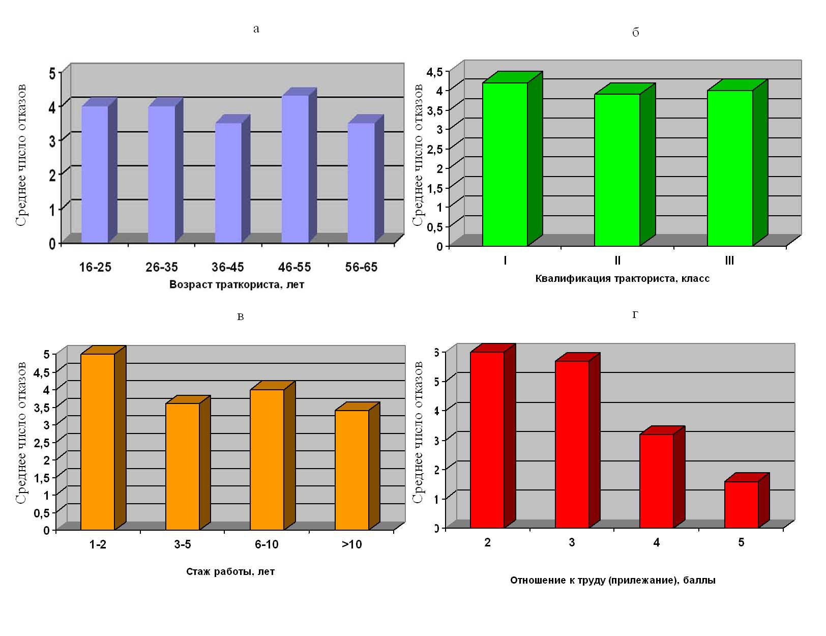
Рис. 1. Влияние характеристик работы тракториста на безотказность трактора.
Для уточнения перечня основных показателей, характеризующих техническую эксплуатацию и влияющих на надежность машин, а также для оценки их рангов в современных условиях, было отобрано и проранжировано 8 основных факторов характеризующие техническое обслуживание, ремонт, качество используемых горюче-смазочных материалов, хранение машин и характеристика механизатора.
К окончательному выбору и ранжированию факторов было привлечено 9 экспертов – высококвалифицированных специалистов, имеющих многолетний опыт работы в области эксплуатации, ремонта и анализа надежности сельскохозяйственной техники.
Состояние фактора было оценено не только количественными, но и качественными показателями. Связь между ними во многом характеризуется степенью соблюдения правил эксплуатации (табл. 2).
Таблица 2

Оценочные показатели состояния факторов технической эксплуатации тракторов и комбайнов
Количественная оценка, ω |  | Качественная оценка | Степень соблюдения правил эксплуатации
средняя | интервал | Качественная оценка | Степень соблюдения правил эксплуатации
0,95 | 1,00 - 0,91 | Высокий | Правила эксплуатации практически соблюдаются
0,80 | 0,90 - 0,71 | Средний | Имеются отдельные отклонения от правил эксплуатации, не вызывающие тяжелых отказов
0,60 | 0,70 - 0,51 | Низкий | Нарушений правил эксплуатации много, из-за чего возникают отказы, в том числе тяжелые
0,35 | 0,50 – 0,20 | Очень низкий | Правила эксплуатации нарушаются систематически. Возникает много тяжелых отказов, в том числе требующих капитального ремонта агрегатов. Сокращается срок службы трактора.

Как показало обследование 46 хозяйств, в Центральном регионе России, установлено, что средний уровень технической эксплуатации тракторов, определенный по экспертной оценке, составляет 0,7 и находится на грани низкого и среднего. Очень низкий уровень отмечен у фактора «Хранение машин», а средний – у факторов «Выполнение операций технического обслуживания» и «Отношение тракториста к труду» (табл.3). Остальные пять факторов имели низкий уровень.

Таблица 3
Оценки состояния факторов технической эксплуатации тракторов
Факторы | Доля хозяйств с уровнем технической эксплуатации, % |  |  |  | Оценка фактора
Факторы | высоким | средним | низким | очень  низким | количественная | качест-венная
1. Выполнение объема ТО | 15,2 | 41,4 | 33,6 | 10,9 | 0,71 | средняя
2. Отклонение сроков ТО | 30,4 | 26,1 | 26,1 | 17,4 | 0,67 | низкая
3. Качество ГСМ | 26,1 | 21,7 | 26,1 | 26,1 | 0,67 | низкая
4. Оснащение ремонтной базы | 21,7 | 30,4 | 34,9 | 13,0 | 0,70 | низкая
5. Исполнители ремонта | 23,9 | 28,3 | 28,3 | 19,5 | 0,69 | низкая
6. Качество запчастей | 6,5 | 17,5 | 30,4 | 45,6 | 0,54 | низкая
7. Хранение машин | 2,2 | 10,9 | 30,4 | 56,5 | 0,49 | очень низкая
8. Отношение тракториста к труду | 19,6 | 39,1 | 34,8 | 6,5 | 0,73 | средняя
Между коэффициентом уровня технической эксплуатации и числом значимых отказов тракторов существует корреляционная связь (рис.2). В частности, при изменении уровня эксплуатации с низкого (К_{э}=0,65) до среднего (К_{э}=0,82) число значимых отказов тракторов Т25А, МТЗ-80/82 и ДТ-75Н сократилось в 1,8 – 2,0 раза.

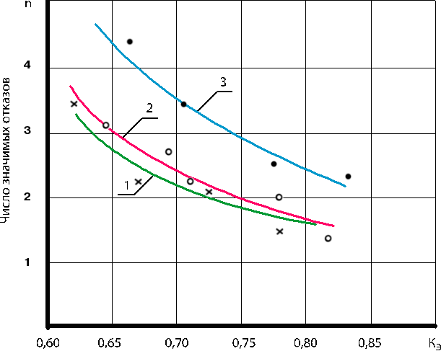
1 – Т-25А, 2 – МТЗ-80/82, 3 – ДТ-75Н
Рис. 2. Влияние уровня технической эксплуатации на безотказность тракторов

Коэффициент уровня технической эксплуатации
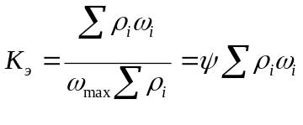;
ρ_{i} – ранг i- фактора;
ω_{i} – коэффициент состояния i- фактора
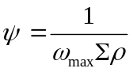 – коэффициент, соответствующий высокому уровню эксплуатации (для трактора ψ = 0,2, для зерноуборочного комбайна ψ = 0,17)
Эти данные были получены в условиях обычных для работы серийных тракторов и свидетельствуют о реальной возможности почти вдвое повысить их безотказность только за счет улучшения эксплуатации.
В четвертой главе «Обоснование рациональной стратегии ремонтов тракторов» для выбора рациональной стратегии была разработана технико-экономическая модель. В качестве критерия использован минимум средних за срок службы годовых затрат, включающих стоимость всех видов ремонтов и ущерб от неплановых простоев.
Технико-экономическая модель представляет собой ряд аналитических зависимостей и логических условий, включая допущения и ограничения, связанных с входными и выходными параметрами, характеризующими изучаемые процессы (рис.3).
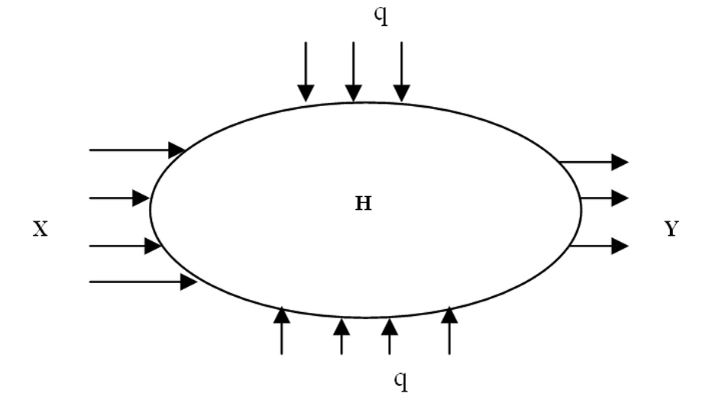
Рис.3. Схема технико-экономической модели
х и у – входные и выходные параметры, q – управляющие команды,
Н – технико-экономические связи и логические условия.

Цель настоящей модели заключается в изучении и обосновании стратегии ремонтов машин.
Модель разрабатывали на примере тракторов, работающих в условиях реальной эксплуатации.
Моделированию подлежат функции накопления отказов, продолжительности простоев и затраты на ремонты в зависимости от наработки машин и стратегии их ремонтов.
Схемы стратегии ремонтов приведены на рисунке 4.
В данной работе под стратегией ремонта следует понимать восстановление работоспособности машины путем проведения операций технического обслуживания, замены или простого ремонта (без применения сложного оборудования) одной или нескольких деталей. Текущим считают ремонт, предусматривающий одновременное устранение нескольких отказов и/или выполнение работ, направленных на их предупреждение. В последнем случае такой ремонт называют текущим профилактическим.
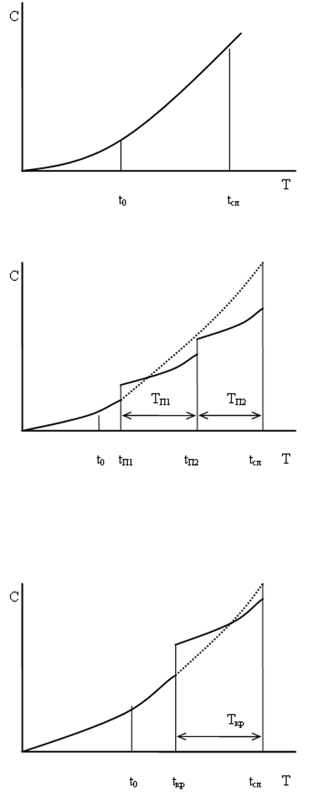
Стратегия 1
Отказы устраняют по мере их возникновения t=t_{сл}
Стратегия 2
Отказы устраняют по мере их возникновения . Для сокращения отказов периодически проводят текущий профилактический ремонт
Расчет проводят при
t=t_{П1+}Т_{П1+}Т_{П2}
Т_{П1}= t_{П2}- t_{П1}
Т_{П2}= t_{сл}- t_{П2}
Стратегия 3
Отказы устраняют по мере их возникновения . Для восстановления сложных агрегатов проводят капитальный ремонт машины в целом
Расчет проводят при
t=t_{кр+}Т_{кр}
и раздельно до капремонта
t=t_{кр}
и после капремонта
t=Т_{кр}=t_{сл}-t_{кр}
Рис.4. Схемы стратегии ремонтов
Расчетные формулы
Стратегия 1
Накопленное число отказов за срок службы:
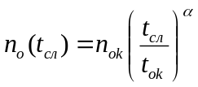 (1)
Суммарные простои машины:
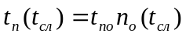 (2)
Суммарные затраты на устранение отказов:
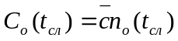 (3)
– затраты на устранение одного отказа.
Стратегия 2
Накопленное число отказов за срок службы:
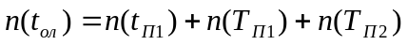 (4)
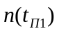 – накопленное число отказов до первого профремонта
при t_{ок}= t_{П1} n(t_{П1})= n(t_{ок}) (5)
при t_{ок}> t_{П1} n(t_{П1})= n’(t_{ок}’), где t₀’= t_{П1} (6)
при t_{ок}< t_{П1} 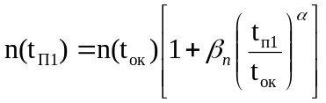 (7)
n(T_{П1}) – накопленное число отказов между первым и вторым профремонтом
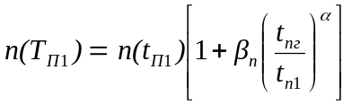 (8)
n(T_{П1}) – накопленное число отказов после второго профремонта
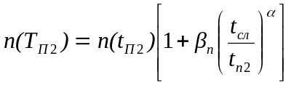 (9)
Суммарная продолжительность простоев машины за срок службы
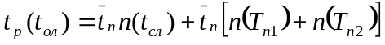 (10)
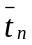 – простой при проведении одного профремонта.
Суммарные затраты на устранение отказов и проведение профремонтов:
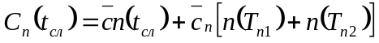 (11)
Стратегия 3
Накопленное число отказов за срок службы:
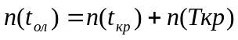 (12)
n(t_{кр}) – накопленное число отказов до первого капремонта определяют по аналогии с этим показателем в стратегии 2 (формулы 5,6 и 7)
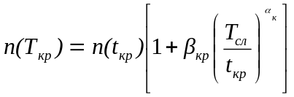 (13)
Суммарные простои машин за срок службы:
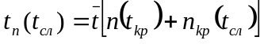 (14)
Продолжительность простоев в период проведения капремонтов
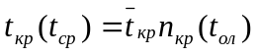 (15)
Суммарные затраты на устранение отказов и проведение капремонтов
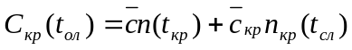 (16)
При оценке каждой стратегии выходные параметры суммируют по отказам II и III групп значимости.
Итоги моделирования
Окончательные итоги моделирования:
а) выходные параметры;
б) сочетание входных параметров, при которых суммарные затраты минимальны;
в) стратегия, соответствующая минимальным затратам.

Основы программирования расчетов
В основу программы положено описание процесса старения техники при различных способах их ремонта. Имитация процессов осуществляется по методу Монте-Карло.
Исследованный период работы машины представляет собой произведение срока ее службы на среднюю годовую наработку.
На основании обработки экспериментальных данных установлено, что распределение наработки на отказ подчиняется закону Вейбулла.
Для предотвращения при расчетах «крайних ситуаций» при моделировании учитывают только случайные величины, попавшие в вероятностный интервал 0,025 – 0,975.
Начало проведения капитального ремонта должно совпадать с моментом возникновения отказа III группы значимости или ресурсного отказа основных агрегатов машины.
Стоимость устранения отказа зависит от периода его возникновения, т.е. наработки машины. Стоимость капитального ремонта, выполненного на ремонтном предприятии, постоянна на протяжении всего срока службы машины.
Алгоритм модели
Моделирование ремонтов осуществляется в следующей последовательности:
на основании закона распределения значимых отказов (II и III групп сложности) моделируют момент возникновения первого после завершения периода t_{oк} отказа;
определяют продолжительность и стоимость устранения отказа;
разыгрывают момент наступления следующего отказа и процедуру повторяют. При этом данные каждого последующего отказа прибавляют к сумме предыдущего;
процесс повторяют до наступления профилактического (или капитального) ремонта;
после проведения ремонта, стоимость которого суммируют с предшествующей суммой, моделирование отказов повторяют с новыми параметрами процесса;
по достижении наработки t_{сл} все параметры (число и номера отказов, продолжительность простоев, число ремонта и наработки при их проведении, а также затраты на устранение отказов и ремонта) запоминают;
накопленное число отказов, продолжительность простоев и затраты на все виды ремонтов и до каждого очередного ремонта суммируют по каждой реализации (числу моделируемых машин);
после завершения расчетов происходит оценка средних выходных параметров, и начинают новый процесс моделирования с заданной новой вариацией входных параметров с целью минимизации функционала.
Для контроля реалистичности программы, алгоритма и числовых данных предусмотрена процедура сравнения полученных результатов с законом распределения наработки на отказ.
Блок-схема алгоритма приведена на рисунке 5.
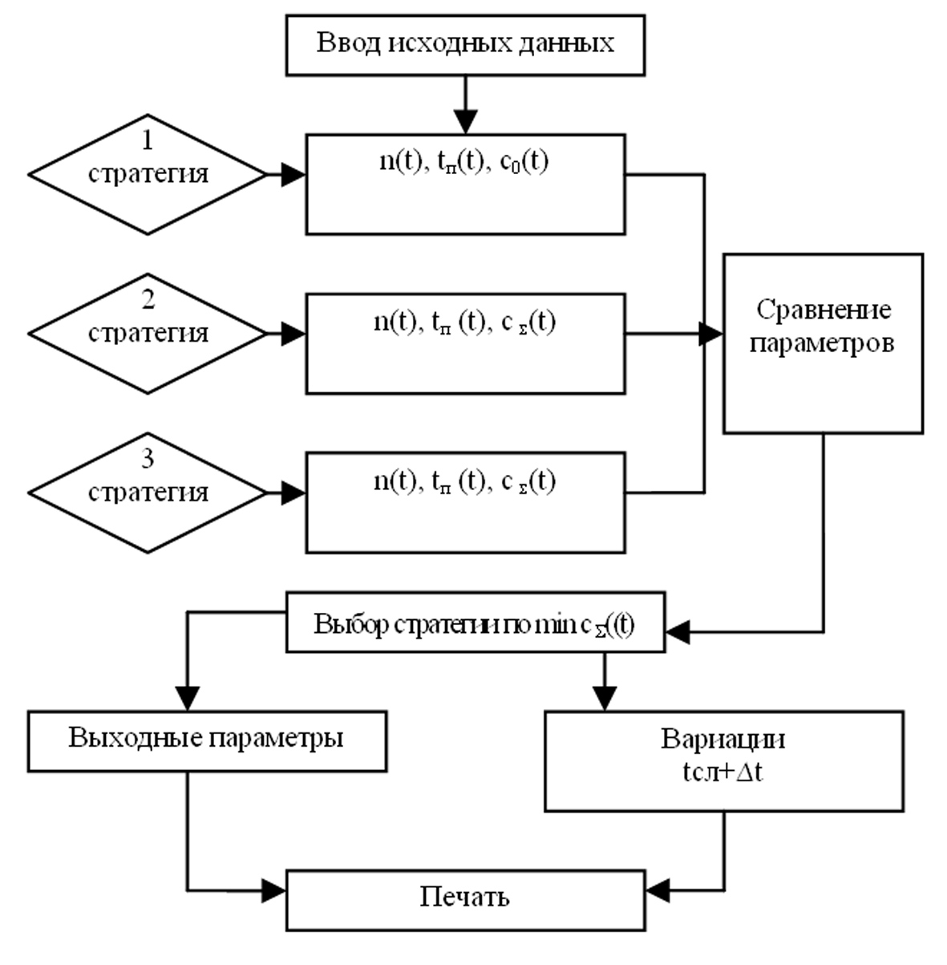
Рис. 5. Блок-схема алгоритма моделирования способов ремонтов.
Исходной информацией для моделирования служили данные, собранные МИСами путем разовых обследований машин.
Для моделирования было отобрано 6 типичных вариантов восстановления работоспособности тракторов на протяжении полного срока их службы (табл. 4).
Таблица 4
Сравнение типовых вариантов ремонтного обслуживания тракторов
МТЗ-80/82 за наработку 12 000 мото-ч по результатам моделирования
Варианты | Число отказов | Затраты на все виды ремонтов, тыс.руб | Простои в ремонтах, ч | Суммарные затраты на ремонты и ущерб от простоев, тыс.руб
1. Устранение отказов без капитальных и профилактических ремонтов | 55,0 | 324,5 | 242,0 | 330,1
2. Устранение отказов и два капремонта | 48,5 | 463,1 | 302,6 | 470,1
3. Устранение отказов и один капремонт | 49,1 | 395,7 | 240,8 | 401,2
4. Устранение отказов и три профремонта | 40,9 | 300,0 | 216,0 | 305,0
5. Устранение отказов и два профремонта | 43,0 | 273,0 | 213,0 | 277,9
6. Устранение отказов, один капремонт и один профремонт | 45,9 | 362,0 | 241,2 | 367,5

Результаты моделирования свидетельствуют, что при существующих характеристиках надежности тракторов типа МТЗ-80 и соотношения стоимости ремонтов наиболее экономичным способом поддержания машины в работоспособном состоянии являются текущие профилактические ремонты с диагностированием. Так называемые «капитальные ремонты» тракторов, проводимые на ремпредприятиях, из-за высокой стоимости экономически неоправданны. По сравнению с профилактическими ремонтами они приводят к увеличению суммарных затрат с ущербом от простоев на 24 – 40% при росте числа отказов на 7 – 13% и продолжительности простоев на 13 – 42%.
Подводя итоги моделирования, можно констатировать, что при наилучшем варианте (два текущих профилактических ремонта с интервалом 3000 мото-ч) затраты за срок службы (12 тыс.мото-ч) составляют около 60% от цены нового трактора, а продолжительность его простоев из-за отказов достигает 30 рабочих дней (при односменной работе), т.е. почти 12% годовой загрузки.
В пятой главе «Обоснование ненагруженного резерва тракторов и комбайнов для их использования в пиковые периоды» выявлено, что в процессе эксплуатации сложных сельхозмашин действуют два важных фактора, существенно влияющих на их эффективность. Это – неравномерность загрузки техники, обуславливающая пиковые периоды и постепенное старение машин в течение срока службы. Продолжительность пиковых периодов, например, тракторов, обычно не превышает 4-12 дней, они вызывают дополнительную потребность в 2-3 машинах. Исследования ГОСНИТИ подтвердили, что остаточный ресурс машины в момент снятия ее с эксплуатации составляет 30-35%. Это означает, что трактор можно 1-2 года кратковременно использовать в течение пикового периода, в режиме ненагруженного резерва.
При выборе машин для создания ненагруженного резерва были предусмотрены построение календарного графика сельскохозяйственных работ и загрузки техники; первичная (грубая) оценка технического состояния парка машин; отобраны машины, длительное использование которых проблематично; глубокое диагностирование технического состояния отобранных машин и определение потенциального объема ремонта для поддержания их работоспособного состояния; окончательно выбраны машины для создания ненагруженного резерва.
С целью отбора образцов для создания ненагруженного резерва необходимо выделить два момента – начало старения и его окончание, после которого эксплуатировать машину даже в течение короткого времени невозможно, опасно или экономически невыгодно. Между первым и вторым моментами при постепенном процессе старения всегда имеется промежуток, соответствующий определенному техническому состоянию машины, в пределах которого рассматривать вопрос о выделении резерва целесообразно. Это означает, что создавать резерв следует из машин, остаточный ресурс которых равен или немного превосходит планируемую продолжительность работы резервных машин.
Учитывая, что среднего срока службы достигает лишь половина машин, точку перегиба кривой вероятности Р(t) можно рассматривать, как первый момент, определяющий начало интенсивного старения техники, потенциально способной служить ненагруженным резервом (рис. 6).
К техническим признакам начала старения относятся возрастание числа отказов и интенсивность их возникновения, а также заметное увеличение числа тяжелых (III группа значимости) отказов, в том числе требующих капитального ремонта или замены основных деталей и узлов.
Ускорение старения более заметно при рассмотрении кривой роста интенсивности отказов ξ (t). По этому признаку нужную точку находят с помощью касательной, проведенной в зоне постоянной интенсивности. Момент ее отрыва от кривой и будет искомая величина.
Наработку, соответствующую началу быстрого старения машины по функции D (t) находят так же, как и по кривой ξ (t). Из-за большего разброса тяжелых отказов по сравнению со значимыми, полученную величину следует увеличить на 10-15%.
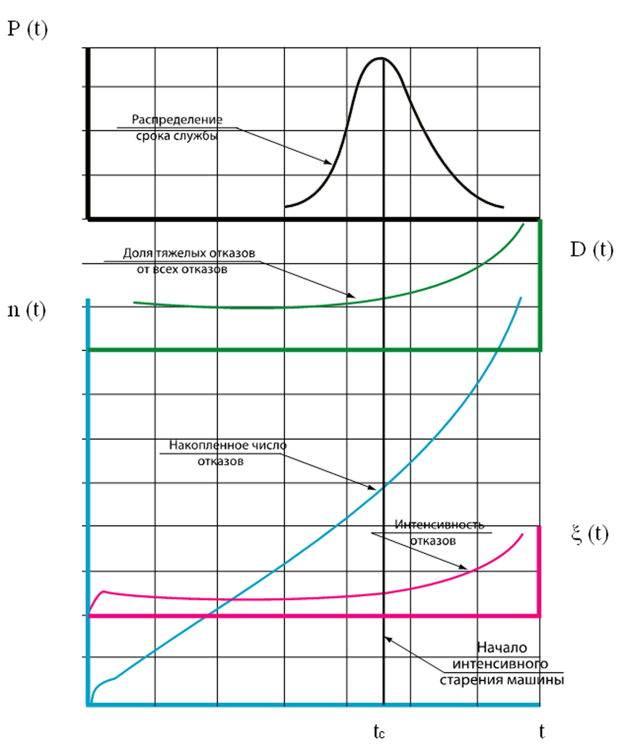
Рис. 6. Показатели старения машин.
Для количественной характеристики технического состояния служит показатель F, который с позиции оценки остаточного ресурса определяет в ценовом выражении долю деталей, пригодных к дальнейшему использованию.
Величину этого показателя рекомендуется устанавливать как для машины в целом, так и для ее агрегатов и сложных узлов. В основу оценки влияния срока службы на показатель F технического состояния изделия положены среднестатистические данные.
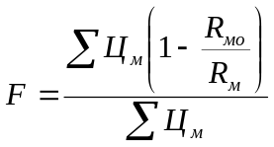 при ∑Ц_{м} ≥ 0,7Ц
где Ц_{м} и Ц – цена новой м- составной части и новой машины;
R_{м} и R_{мо} - средний ресурс м- составной части, соответственно, новой и остаточной (в момент оценки).
По данным обследования 27 сельскохозяйственных предприятий, у 22 (81,5%) был отмечен дефицит техники. Руководители этих хозяйств считают, что в среднем им не достает двух-трех универсально-пропашных тракторов, одного-двух тракторов типа ДТ-75Н или К-701 и одного-трех зерноуборочных комбайнов. В целом потребность хозяйств в тракторах была удовлетворена на 74%, в комбайнах – на 87%. Семь предприятий не нуждались в пополнении парка тракторов, а 3 полностью были удовлетворены имеющимися комбайнами.
Положительное отношение к созданию ненагруженного резерва из машин, отработавших запланированный срок службы, высказало 19 специалистов, 8 из которых представляли относительно крупные предприятия, насчитывающие от 33 до 60 тракторов. В эту группу вошли 2 хозяйства, не имеющие дефицита техники.
Из приведенных данных следует, что реальный, по мнению руководителей хозяйств, резерв способен снизить потребность в тракторах на 35%, а в комбайнах – на 18%.
Необходимое число резервных машин по данным опроса прямо зависит от размера парка хозяйства (рис. 7).
Как показал анализ собранных материалов, один резервный трактор в среднем приходится на 8 основных тракторов в парке, а один резервный комбайн на 4–5 комбайнов постоянно занятых в хозяйствах.
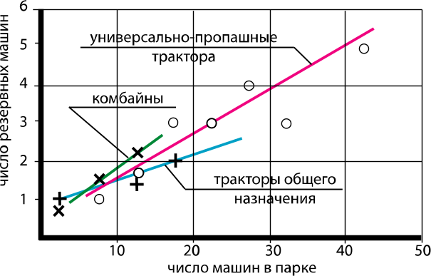
Рис. 7. Зависимость числа резервных машин от размера парка.
Экономическая эффективность ненагруженного резерва определялась по четырем составляющим:
- эффект от сокращения потребности в основных машинах без ущерба для агротехники;
- отсутствие амортизационных отчислений на резервную машину и минимальные затраты на ее эксплуатацию;
- снижение ущерба от простоев основной техники;
- более полное использование потенциального технического ресурса машин
Общий годовой эффект от содержания и использования одного резервного трактора МТЗ-80/82 составил более 55 тыс.рублей (табл. 5).

Таблица 5
Годовой экономический эффект от использования ненагруженного резерва, рублей
Показатель | Основная  машина | Резервная  машина | Разница
Амортизационные отчисления | 40 000 | 0 | 40 000
Затраты на устранение отказов | 15 000 | 2 115 | 12885
Затраты на проведение профремонтов | 6 667 | 6 667 | 0
Затраты на хранение | 7 200 | 9 600 | - 2400
Ущерб от неплановых простоев | 4 918 | 86 | 4832
Общий эффект |  |  | 55 317

Эффективность ненагруженного резерва других тракторов ориентировочно можно принять пропорциональной их цене. Эффективность комбайнов на много больше из-за существенно большего числа отказов и ущерба от простоев

ОБЩИЕ ВЫВОДЫ

1. На основании изучения и анализа технической эксплуатации тракторов и комбайнов установлено, что главными причинами снижения их надежности являются плохое состояние ремонтной базы и низкое качество ремонтов, выполняемых в хозяйствах, нарушение сроков технического обслуживания, применение более 50 % низкокачественных запасных частей, снятых со старых машин, не соблюдение условий хранения и отстоя топлива, отсутствие контроля за применяемыми маслами и смазками, а для комбайнов еще и не соблюдение правил хранения.
Экспериментально подтверждено, что улучшение перечисленных эксплуатационных факторов до среднего уровня позволяет сократить число значимых отказов тракторов МТЗ-80/82 и ДТ-75Н, соответственно, в 1,8 и 2,0 раза.
2. Установлено, что новая классификация отказов по значимости в сравнении с действующей более полно характеризует их последствия и учитывает ряд важных факторов: стоимость замененных составных частей, ущерб от простоев, возможность восстанавливать работоспособность машины в мастерской хозяйства, угрозу безопасности механизатора.
Для новых условий хозяйствования по усовершенствованной методике рассчитаны нормативы ущерба от неплановых простоев по техническим причинам. Для тракторов МТЗ-80/82, ДТ-75Н/Д, К-701 и комбайнов «Дон-1500» ущерб, соответственно, составляет: 29,8; 61,4; 180,6 и 194,4 тыс. рублей в год.
3. Изучение характеристик механизатора (тракториста) показало, что наибольшее влияние на повышение безотказности машины оказывает его добросовестное отношение к труду. Полученные в реальной эксплуатации данные, подтвердили, что у механизатора, хорошо относящегося к своим обязанностям, трактор выходит из строя в 3,2-3,6 раза реже, чем у безответственного.
4. Разработана технико-экономическая модель стратегии ремонта тракторов. При ее использовании отклонение числа моделируемых отказов от фактических не превышало 5%.
Моделирование системы ремонтов доказало, что для тракторов типа МТЗ-80/82 замена капитального ремонта двумя текущими профилактическими позволяет снизить суммарные затраты на их проведение с 401 до 278 тыс. рублей, т.е. почти в 1,5 раза. В оптимальном варианте эти затраты за увеличенный с 10 до 12 лет срок службы составляет 83,6% от цены нового трактора.
5. Доказано, что машины, отработавшие свой срок службы, имеют остаточный ресурс, при котором их можно использовать в режиме ненагруженного резерва, что позволяет сократить потребность в технике в пиковые периоды и заменить отказавшие машины на время их ремонта.
В зависимости от размера парка и его технического состояния один резервный трактор нужен на 5-8 аналогичных постоянно работающих тракторов и один зерноуборочный комбайн – на 4-5 основных комбайнов.
Разработаны рекомендации по созданию ненагруженного резерва техники.
6. Годовой экономический эффект от создания и использования ненагруженного резерва наиболее распространенных тракторов типа МТЗ-80/82 и К-701 составляет, соответственно, 165 и 550 тыс. рублей на одно среднее хозяйство. В расчетах учтено сокращение потребности в тракторах в пиковые периоды, применение рациональной стратегии ремонтов и снижение суммарной продолжительности простоев, связанных с устранением отказов.
Путем проведения опроса установлено, что более 70% руководителей хозяйств положительно оценили предложение по созданию ненагруженного резерва техники и сочли целесообразным заменить капитальные ремонты тракторов текущими профилактическими.

СПИСОК РАБОТ, ОПУБЛИКОВАННЫХ

ПО ТЕМЕ ДИССЕРТАЦИИ

Публикации в изданиях, рекомендованных ВАК:
- Костомахин, М.Н. Тракторист и надежность трактора / М.Н. Костомахин // Сельский механизатор. – 2008. – №3. – С. 28-29 (единоличное авторство).
- Костомахин, М.Н. Новая классификация отказов зерноуборочных комбайнов / М.Н. Костомахин // Труды ГОСНИТИ: Сб. трудов / М., 2008. – Т. 101. – С. 162-166 (единоличное авторство).

Публикации в других изданиях:
- Костомахин, М.Н. Анализ качества и технического уровня отечественной сельскохозяйственной техники / М.Н. Костомахин, С.М. Халфин // Сельскохозяйственная техника – обслуживание и ремонт. – 2005. – №12. – С. 45-48.
- Костомахин, М.Н. Сертификация услуг по техническому обслуживанию и ремонту сельскохозяйственной техники на соответствии требованиям технической и экологической безопасности / М.Н. Костомахин, С.М. Халфин // Охрана труда и техника безопасности в сельском хозяйстве. – 2005. – №10. – С. 10-14.
- Костомахин, М.Н. Новый эталон качества – успех ремонтно-технического предприятия в АПК / В.К. Фрибус, М.И. Силина, М.Н. Костомахин // Сельскохозяйственная техника: обслуживание и ремонт. – 2006. – № 7. – С. 57-59.
- Костомахин, М.Н. Методика определения номенклатуры работ по модернизации серийной сельскохозяйственной техники, находящейся в эксплуатации, в зависимости от срока службы (на примере тракторов) / В.К. Фрибус, С.М. Халфин, М.И. Силина, М.Н. Костомахин, М.А. Красовский // Труды ГОСНИТИ: Сб. трудов/ М., 2007. – Т. 99. – С. 31-38
- Краснощеков, Н.В. Факторы производительности труда в сельскохозяйственном производстве / Н.В. Краснощеков, М.Н. Костомахин // Машино-технологическое обеспечение повышения производительности труда в растениеводстве и животноводстве: Сб. научных докладов XIII Межд. научно-практ. конф. «Новые технологии и техника для ресурсосбережения и повышения производительности труда в сельскохозяйственном производстве. – М., 2005. – Издательство ВИМ. – С. 91-99.
- Лялякин, В.П. Методика оценки ремонтопригодности новых машин / В.П. Лялякин, В.К. Фрибус, М.А. Халфин, М.И. Силина, С.М. Халфин, М.Н. Костомахин. – М.: Россельхозакадемия, 2006. – 90 с. – 100 экз.
- Черноиванов, В.И. Методика определения номенклатуры работ по модернизации серийной сельскохозяйственной техники, находящейся в эксплуатации, в зависимости от срока службы (на примере тракторов) / В.И. Черноиванов, Р.Ю. Соловьев, В.П. Лялякин, В.К. Фрибус, М.И. Силина, С.М. Халфин, М.Н. Костомахин, М.А. Красовский, В.А. Шинкевич. – М.: ГНУ ГОСНИТИ, 2007. – 48 с. – 100 экз.
- Черноиванов, В.И. Методика оценки технико-экономической деятельности предприятий сферы технических услуг с целью повышения их конкурентоспособности, выхода из кризиса и сертификации / В.И. Черноиванов, В.П. Лялякин, В.К. Фрибус, М.И. Силина, С.М. Халфин, В.М. Михлин, Н.З. Хисметов, М.Н. Костомахин, М.А. Красовский. – М.: ГНУ ГОСНИТИ, 2008. – 120 с. – 300 экз.
- Фрибус, В.К. Методика мониторинга технической надежности машин / В.К. Фрибус, С.М. Халфин, М.И. Силина, М.Н. Костомахин. – М.: ГНУ ГОСНИТИ, 2005. – 20 с. – 500 экз.

